新 书 推 荐

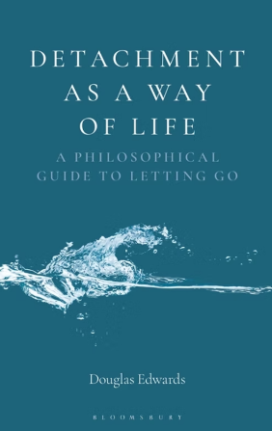
中文书名：《超然，一种生活方式——放下的哲学指南》
英文书名：DETACHMENT AS A WAY OF LIFE: A Philosophical Guide to Letting Go
作 者：Douglas Edwards
出 版 社：Bloomsbury Academic
代理公司：ANA/Jessica
页 数：224页
出版时间：2027年1月
代理地区：中国大陆、台湾
审读资料：电子稿
类 型：大众哲学

内容简介：

何为超然的人生？这种生活方式适合人类吗？倘若我们超然世外，是否还能建立富有意义的人际联结、履行应有的社会责任？

道德拉斯·爱德华（Douglas Edwards）围绕了“超然”展开了更为广泛的比较研究，回答了上述种种问题，梳理东西方、古今各类哲学思想对超然的阐述。本书前半部分讲述了作者与诸多思想家展开的对话，其中包括古希腊哲人柏拉图（Plato）、伊壁鸠鲁（Epicurus），佛教哲学家龙树（Nagarjuna）以及道家先贤庄子（Zhuangzi），探讨了多种不同的超然生活范式。文本行文生动，充满吸引力，所论范式包罗万象：既有超脱世俗纷扰的超然，也有依托变通与自我转化达成的超然。

随后，爱德华立足现实实验，检验超然理念。在最后的四个章节中，他直面存在主义的精神焦虑，探讨超然何以构筑一种使人更具人性、而非丧失人性的生存方式；继而借助马克思的理论，辨析超然和异化之间的关联，阐释超然如何帮助深处异化处境的人。

当代生活愈发动荡不安，本书旨在阐明：学会放下，恰恰是人们拥有充实人生、承担社会责任所需的精神选择。如果你想要审视自身执念，辨明何为生命中真正重要之物，这本书将十分适合你。

作者简介：


道格拉斯・爱德华兹（Douglas Edwards）现为美国尤蒂卡大学哲学副教授。其既往著作包括《哲学交锋》（Philosophy Smackdown）（2020 年）、《真理：当代读本》(Truth: A Contemporary Reader)（Bloomsbury，2019 年）以及《属性》(Properities)（2014 年）。

全书目录：

前言
致谢
1 何为超然
2 依托实在达成超然：
自然、命运与理念
3 依托非实达成超然：
空性、依存与同一性
4 作为转化的超然：
怀疑、视角与变通
5 超然与坚守：
存在主义的焦虑
6 超然、荒诞、反抗与本真
7 超然与异化
8 践行超然的生活
参考文献
索引

感谢您的阅读！
请将反馈信息发至：版权负责人
Email：Rights@nurnberg.com.cn
安德鲁·纳伯格联合国际有限公司北京代表处
北京市海淀区中关村大街甲59号中国人民大学文化大厦1705室, 邮编：100872
电话：010-82504106, 传真：010-82504200
公司网址：http://www.nurnberg.com.cn
书目下载：http://www.nurnberg.com.cn/booklist_zh/list.aspx
书讯浏览：http://www.nurnberg.com.cn/book/book.aspx
视频推荐：http://www.nurnberg.com.cn/video/video.aspx
豆瓣小站：http://site.douban.com/110577/
新浪微博：安德鲁纳伯格公司的微博_微博 (weibo.com)
微信订阅号：ANABJ2002


